„Macchiato“ ist die SCHÖNER WOHNEN Trendfarbe des Jahres 2026
Brauntöne liegen im Trend: Zwischen warmem Beige und gedämpftem Braun verleiht „Macchiato“ den eigenen vier Wänden ein besonderes Gefühl von Geborgenheit.

Wohntrend für 2026: Die Expertinnen und Experten von SCHÖNER WOHNEN-Farbe haben die Trendfarbe des kommenden Jahres für den Wohnbereich gekürt – Macchiato. Die ausgewogene Tiefe und das zarte Gleichgewicht des Farbtons zwischen warmem Beige und gedämpftem Braun verleiht Räumen eine behagliche Geborgenheit, ohne aufdringlich zu wirken.

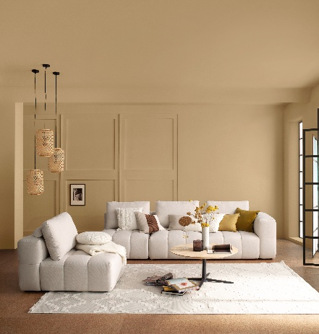
Wohlfühlen wie bei einem Glas Latte Macchiato
Die SCHÖNER WOHNEN Trendfarbe des Jahres 2026 steht fest: Macchiato. Dabei vereinen sich warmes Beige und gedämpftes Braun zu einem Farbton, der Gemütlichkeit und Wohlbefinden ausstrahlt.
Bildquelle SCHÖNER WOHNEN-Kollektion (bei Verwendung bitte angeben)

Der Farbton „Macchiato“ verkörpert den sinnlichen Charakter eines perfekt gebrühten Latte Macchiatos und ist damit eine zeitlos-schöne Farbe, an der man lange Freude hat. Macchiato zeichnet sich durch seine Vielseitigkeit aus, da sich die SCHÖNER WOHNEN Trendfarbe in verschiedene Raumkonzepte im Handumdrehen integrieren lässt und unterschiedlichste Wohnstile bereichert. Dabei verleiht sie eine ruhige, elegante Note, die besonders stilvoll und gemütlich wirkt.
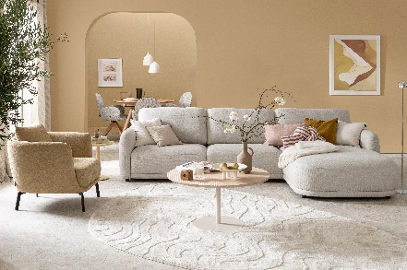
„Brauntöne sind 2026 in der Raumgestaltung besonders angesagt, weil sie Wärme und Natürlichkeit ausstrahlen“, erklärt Interior Designerin und TV-Moderatorin Eva Brenner. „‚Macchiato‘ ist zur SCHÖNER WOHNEN Trendfarbe des Jahres 2026 geworden, da sie den Charakter eines fein abgestimmten Brauntons exakt auf den Punkt bringt. Sie holt stilvolle Gemütlichkeit in den Raum und verleiht dem eigenen Zuhause damit eine besondere Note. Zudem lässt sich ‚Macchiato‘ sowohl mit sanften als auch mit kräftigen Farben kombinieren, sodass der Farbton zu vielen Einrichtungsstilen passt.“
Stilvoll wohnen leicht gemacht
Die SCHÖNER WOHNEN Trendfarbe Macchiato verkörpert den sinnlichen Charakter eines perfekt gebrühten Milchkaffees und lädt damit zum Entspannen ein.
Bildquelle SCHÖNER WOHNEN-Farbe (bei Verwendung bitte angeben)

Etwa im Wohnzimmer, Schlafzimmer oder in einer gemütlichen Leseecke entfaltet der trendige Braunton seine Stärke und schafft eine stilvolle Atmosphäre mit entspannter Ausstrahlung. Im Zusammenspiel mit anderen Nuancen lassen sich zudem individuelle Vorlieben ganz einfach umsetzen: Helle Off-White-Töne wie die SCHÖNER WOHNEN Trendfarbe Wool verleihen Leichtigkeit und Eleganz, während kräftigere Töne wie die SCHÖNER WOHNEN Trendfarben Aperitivo, Olive oder Blueberry angenehme Kontraste schaffen. So lässt sich ein Ambiente gestalten, das Ruhe beziehungsweise Lebendigkeit vermittelt und sowohl minimalistischen als auch verspielteren Gestaltungsideen Raum gibt.

Trendfarbe des Jahres

Mit der „Trendfarbe des Jahres“ setzt SCHÖNER WOHNEN-Farbe jährlich neue Impulse für die Gestaltung von Wohnräumen. Sie zeigt, wie leicht es ist, mit Farbe eine völlig neue Atmosphäre zu schaffen – sei es durch eine umfassende Veränderung oder durch gezielte Akzente. Dabei wird die „Trendfarbe des Jahres“ sorgfältig von den SCHÖNER WOHNEN Farbdesignerinnen und -designern ausgewählt. Das Ergebnis ist ein Farbton, der nicht nur aktuelle Trends aufgreift, sondern auch vielseitige Gestaltungsmöglichkeiten eröffnet und Inspiration für individuelle Wohnideen liefert.

Weitere Ideen zur Raumgestaltung bietet auch das Inspirationsbuch „Schöner wohnen beginnt mit Farbe“ – erhältlich in zahlreichen Bau- und Fachmärkten.

UVP SCHÖNER WOHNEN Trendfarbe Macchiato, Tester je 50 Milliliter: 2,49 Euro
UVP SCHÖNER WOHNEN Trendfarbe Macchiato, je 1 Liter: 15,99 Euro
UVP SCHÖNER WOHNEN Trendfarbe Macchiato, je 2,5 Liter: 29,99 Euro

SCHÖNER WOHNEN-Farbe Inspirationsbuch „Schöner wohnen beginnt mit Farbe“, ca. 140 Seiten:
14,99 Euro

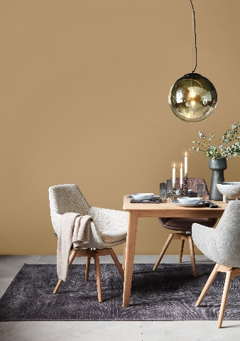
Mehr Informationen zu SCHÖNER WOHNEN-Farbe unter: https://www.schoener-wohnen-farbe.com/
Kaffeepause mal anders: Wände in der SCHÖNER WOHNEN Trendfarbe des Jahres 2026 „Macchiato“ verleihen dem Zuhause ein Extra an Gemütlichkeit und Gelassenheit.
Bildquelle SCHÖNER WOHNEN-Kollektion (bei Verwendung bitte angeben)
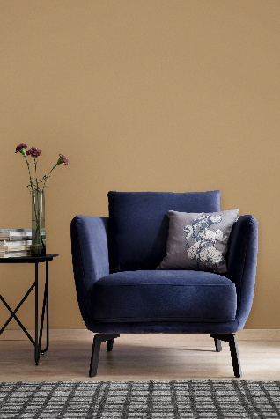
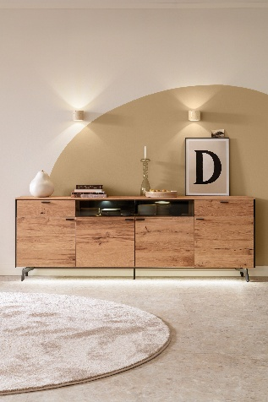
In Szene gesetzt: Vor der SCHÖNER WOHNEN Trendfarbe „Macchiato“ kommen Möbel in kontrastreichen Farben wie Dunkelblau besonders gut zur Geltung.
Bildquelle SCHÖNER WOHNEN-Kollektion (bei Verwendung bitte angeben)

Umfassende Veränderung oder gezielter Akzent: Die SCHÖNER WOHNEN Trendfarbe „Macchiato“ lässt sich vielseitig einsetzen.
Bildquelle SCHÖNER WOHNEN-Kollektion (bei Verwendung bitte angeben)

Zeichen (inkl. Leerzeichen, ohne Head): 2.859
Keywords: SCHÖNER WOHNEN-Farbe, SCHÖNER WOHNEN, Trendfarbe des Jahres 2026, renovieren, zuhause, Innenbereich, DIY, Dekoration, streichen, DIY-Tipps, Macchiato, Beige, Braun

Bei Veröffentlichung der Pressemeldung freuen wir uns über ein Belegexemplar.

Jubiläum: 25 Jahre SCHÖNER WOHNEN-Farbe
Seit einem Vierteljahrhundert steht SCHÖNER WOHNEN-Farbe für kreative Raumgestaltung und hochwertige Farbtöne. Die Erfolgsgeschichte begann im Jahr 2000 mit der Markteinführung von 14 Trendfarben – heute bietet SCHÖNER WOHNEN-Farbe ein komplettes Produktsortiment für fast alle Anwendungen rund ums Haus an mit einer Vielzahl an Farbtönen. Anlässlich des 25-jährigen Jubiläums launchte die Marke die „SCHÖNER WOHNEN Trendfarben Jubiläumsedition 2025“.
Über SCHÖNER WOHNEN-Farbe
Als Teil der SCHÖNER WOHNEN-Kollektion ist SCHÖNER WOHNEN-Farbe eine Premium-Marke für Farben und Lacke. Dabei greift die Marke auf die langjährige Wohn- und Einrichtungskompetenz von Europas größtem Wohnmagazin „SCHÖNER WOHNEN“ zurück. Das Sortiment umfasst neben verschiedenen farbigen Wand- und Deckenfarben und Produkten zur kreativen Wandgestaltung auch eine Vielzahl weißer hochwertiger Wand- und Fassadenfarben sowie Lacke und Grundierungen. Viele Produkte sind über das Farbmischsystem auch im individuellen Wunschfarbton mischbar. Neben der Farbigkeit steht immer die Qualität der Produkte an erster Stelle: Sie sind leicht zu verarbeiten und sowohl für Hobbyheimwerker als auch für den semiprofessionellen Einsatz geeignet. Hergestellt wird SCHÖNER WOHNEN-Farbe seit dem Jahr 2000 von J. D. Flügger, A part of Brillux GmbH & Co. KG, 22113 Hamburg.

Pressekontakt  tts agentur05 GmbH  Public und Influencer Relations  Mona Hanisch  Mail: hanisch@agentur05.de  Tel.: +49 221 92 54 54 814 | Brillux GmbH & Co. KG  Marketing DIY, Brandmanagement  SCHÖNER WOHNEN-Farbe  Andrea Breuer  Mail: a.breuer@brillux.de  Tel.: +49 251 7188 8589

